**Руководство по созданию Мультизагрузочной EFI-BIOS флешки**

1. Сначало необходимо отформатировать флешку (например приложенной утилитой <HPUSBDisk> из папки <Programs_for_create_Multiboot>) в формат FAT32

* Формат должен быть именно **FAT32,** иначе **UEFI** работать не будет **!**

1. Скопировать содержимое папки <EFI-Grub4Dos-SysLinux> непосредственно на флешку карту. На флешке должны увидеть файлы: boot, boot-info, efi, grldr…
2. Вновь возвращаемся к нашей папке <Programs_for_create_Multiboot> и запускаем утилиту <BOOTICEx86_ru>
   1. Убеждаемся, что в поле <Диск назначения> выбрана именно наша флешка
   2. Выбираем пункт <Управление MBR> и в появившемся окне ставим галочку выбора напротив пунтка <GRUB4DOS 0.4.5c/0.4.6a (grldr.mbr)>, затем нажимаем на кнопочку <Инсталяция/Конфигурация>.

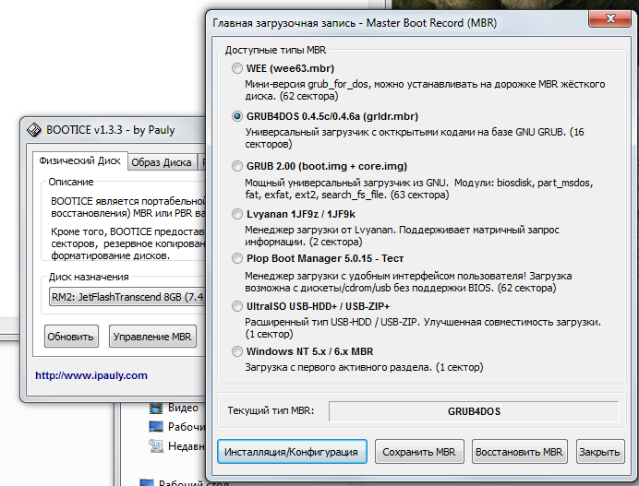

* 1. Выставляем параметры как на скриншоте ниже и нажимаем <Сохранить на диск>

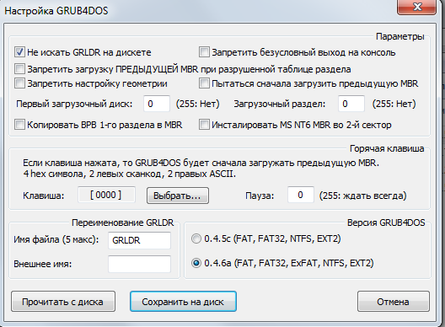

* 1. Возвращаемся к главному окну и заходим в меню <Управление PBR>
  2. Выбираем пункт <SYSLINUX 4.0.7/5.10 (FAT/FAT32/NTFS)> и жмем <Инсталяция/Конфигурация>

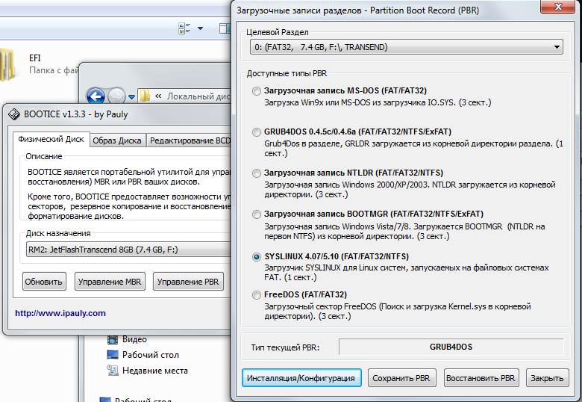

* 1. Выставляем параметры как на скриншоте ниже и нажимаем <ОК>

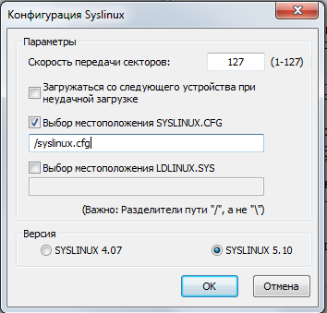

**Всё, минимальная конфигурация флешки из 3 разных загрузчиков для любого ПК установлены. В данной конфигурации имеются загрузчики: EFI, Grub4Dos, SysLinux**

Настройки **EFI** загрузчика находятся в файле <boot\grub\**grub.cfg**>.

Настройки загрзчика **Grub4Dos** находятся в файлах <\**menu.lst**> и <**\boot\menu_u.lst**>.

Настройки загрузчика **SysLinux** находятся в файле <\**syslinux.cfg**>.

Данные загрузчики совместимы и настроены. Чтобы случайно не сбить любой из загрузчиков **категорически запрещается** изменять файлы в папках <**boot**> и <**EFI**>.

При копировании корня любого мультизагрузочного диска с системами **Windows** разрешается заменять файлы только в папке **<Boot>**.

Чтобы заработали мультизагрузочные меню **BCD** необходимо в вашем диске windows проделать ещё несколько действий:

* Скопируйте все файлы с расширением <**.efi**> из папки < **EFI\microsoft** > в корень вашей флешкарты, где также находятся и другие файлы мултизагрузки и также в папку <\boot>. Файл </**bootmgr**> не трогаем, т.е. запрещаем его замену при копировании файлов в корень флешкарты.
* Скопируйте содержимое папки < **EFI\microsoft\boot** > в папку < **EFI\BOOT** > **без замены файлов**, т.е. с запретом замены файлов (не копировать, копировать но сохранить оба…).

Мултизагрузочные меню **BCD** должны заработать сразу после проделанных выше действий.

Чтобы проверить все загрузчики воспользуйтесь утилитой < **QemuBootTester** > из папки < **Programs_for_create_Multiboot** >. Для проверки **Bios** загрузчиков, таких как **grub4dos** и **syslinux** используйте <**boot mode**> - <**Legacy Bios**>, соответственно для efi загрузчика <**boot mode**> - <**efi-ia32**> и <efi-x64>. Рекомендуемый объем оперативной выделямой памяти <**memory**> - <**1024**>.

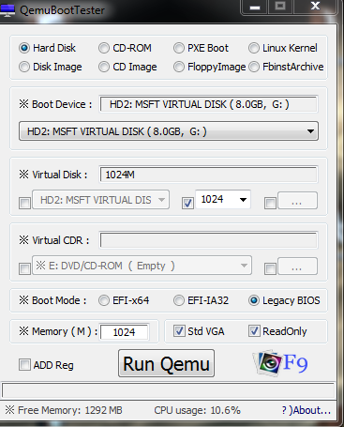

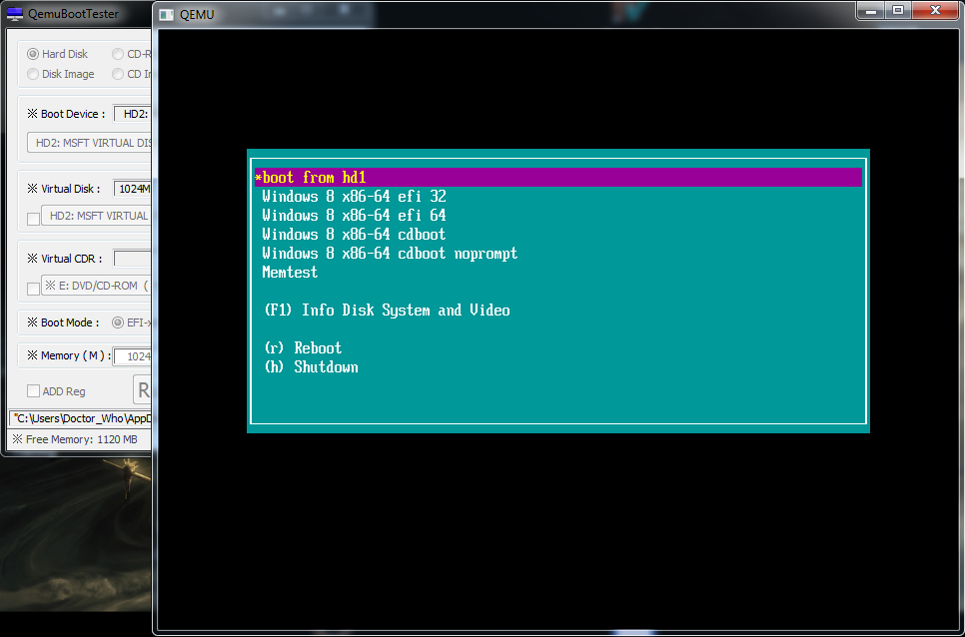

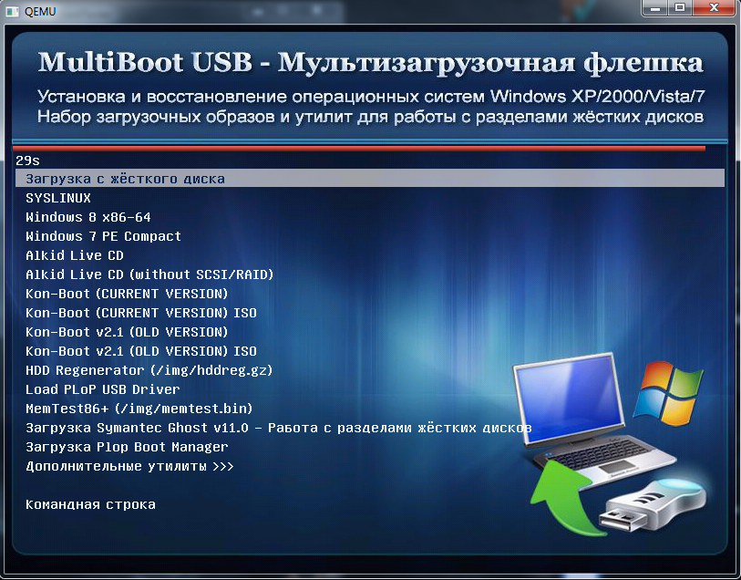

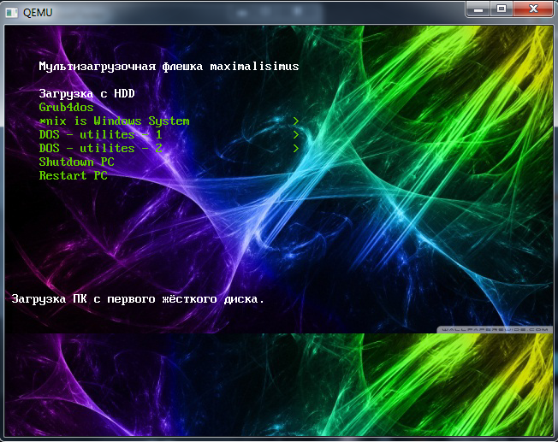

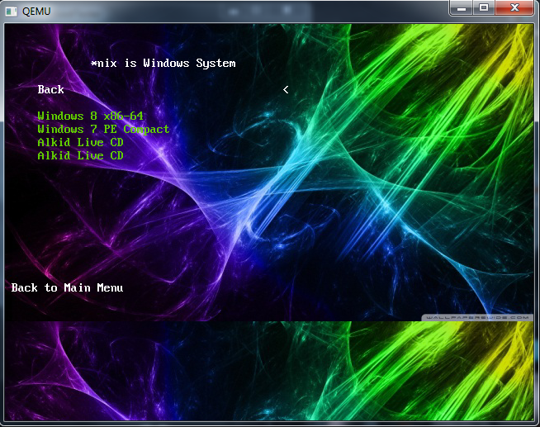

Более подробно об этих и других загрузчиках можете узнать в интернете. Примеры нескольких вариантов загрузок в том или ином загрузчике смотрите в папке < **boot-info** >, а также в интернете.

***maximalisimus***